Zadavatel: TSUB, příspěvková organizace
Větrná 2037, 688 01 Uherský Brod
IČ: 05583926
Zastoupeno: Ing. Bohumír Gottfried, ředitel

řez okrasných stromů
města uherský brod v roce 2022 II. etapa

Typ veřejné zakázky: veřejná zakázka malého rozsahu, JOSEPHINE elektronické podání nabídek

Protokol

elektronické podání nabídek

1. Složení komise

Ivan Láska
Ing. Bohumír Gottfried
Ing. Ondřej Rydlo

Všichni přítomní členové komise stvrzují svým podpisem prohlášení o střetu zájmů – viz Čestné prohlášení.
2. Seznam nabídek

Lhůta pro podání nabídek byla do: 16.11.2022 v 09:00 hodin následně byly nabídky elektronicky zpřístupněny – otevřeny administrátorkou veřejných zakázek. Všechny nabídky byly podány v elektronické podobě.

Zadavatel do konce lhůty pro podání nabídek přijal: 2 nabídky pro část 1
Zadavatel do konce lhůty pro podání nabídek přijal: 3 nabídky pro část 2

Předpokládaná hodnota: 210.000 Kč bez DPH

Předpokládaná hodnota části 1 je 120.000 Kč bez DPH, tj. 145.200 Kč s DPH.

Předpokládaná hodnota části 2 je 90.000 Kč bez DPH, tj. 108.900 Kč s DPH.

Nabídky doručené/stažené ve lhůtě pro podání nabídek
ID Stav Čas podání/stažení Název účastníka IČO Autenticita Seriové číslo Vydavatel Manipulace
88880 podaná 09.11.2022 19:42:37 Bc. Ondřej Drábek 06385583 - - - Nebyla
88885 podaná 09.11.2022 20:19:55 Thomas Strohbach 88333167 - - - Nebyla
89823 podaná 15.11.2022 21:33:02 František Ondráček 03087611 - - - Nebyla

Celkový počet nabídek podaných ve lhůtě pro podání nabídek: 3
3. Identifikační a ostatní údaje účastníků – část č. 1

Nabídka č. 1
Obchodní jméno: | Ondřej Drábek
Sídlo: | Prakšice 167, 687 56
IČ: | 06385583
Údaje týkající se číselně vyjádřitelným kritériím hodnocení: | 116.500 Kč není plátce DPH

Nabídka č. 2
Obchodní jméno: | Ing. Thomas Strohbach
Sídlo: | Štefánikova 2609, 760 01 Zlín
IČ: | 88333167
Údaje týkající se číselně vyjádřitelným kritériím hodnocení: | 109.800 Kč není plátce DPH

3. Identifikační a ostatní údaje účastníků – část č. 2

Nabídka č. 1
Obchodní jméno: | Ondřej Drábek
Sídlo: | Prakšice 167, 687 56
IČ: | 06385583
Údaje týkající se číselně vyjádřitelným kritériím hodnocení: | 83.700 Kč není plátce DPH

Nabídka č. 2
Obchodní jméno: | Ing. Thomas Strohbach
Sídlo: | Štefánikova 2609, 760 01 Zlín
IČ: | 88333167
Údaje týkající se číselně vyjádřitelným kritériím hodnocení: | 80.700 Kč není plátce DPH

Nabídka č. 3
Obchodní jméno: | František Ondráček
Sídlo: | Chalabalova 283/3,623 00 Brno - Kohoutovice
IČ: | 03087611
Údaje týkající se číselně vyjádřitelným kritériím hodnocení: | 77.900 Kč není plátce DPH

Dle zákona č. 134/2016 Sb., o zadávání veřejných zakázek je možné otočit proces posouzení a hodnocení nabídek. Zadavatel má možnost nejdříve hodnotit nabídky a až poté přistoupit k posouzení nabídek.

Zadavatel tento postup analogicky použije u posouzení a hodnocení této veřejné zakázky malého rozsahu, tzn. po hodnocení nabídek bude posuzovat pouze nabídku prvního účastníka s nejlepším hodnocením ekonomické výhodnosti.

zpráva o hodnocení nabídek

1. Seznam a popis hodnocených nabídek – část č. 1

Nabídka č. 1 | Ondřej Drábek

Nabídka č. 2 | Ing. Thomas Strohbach

Popis hodnocení údajů z nabídek:
Základním kritériem pro zadání veřejné zakázky malého rozsahu je ekonomická výhodnost, konkrétně nejnižší nabídková cena.

Popis srovnání hodnot získaných při hodnocení:
Číselně vyjádřitelné hodnoty ve formě nabídkové ceny byly srovnávány od nejnižší nabídkové ceny až po nejvyšší nabídkovou cenu v částce s DPH.

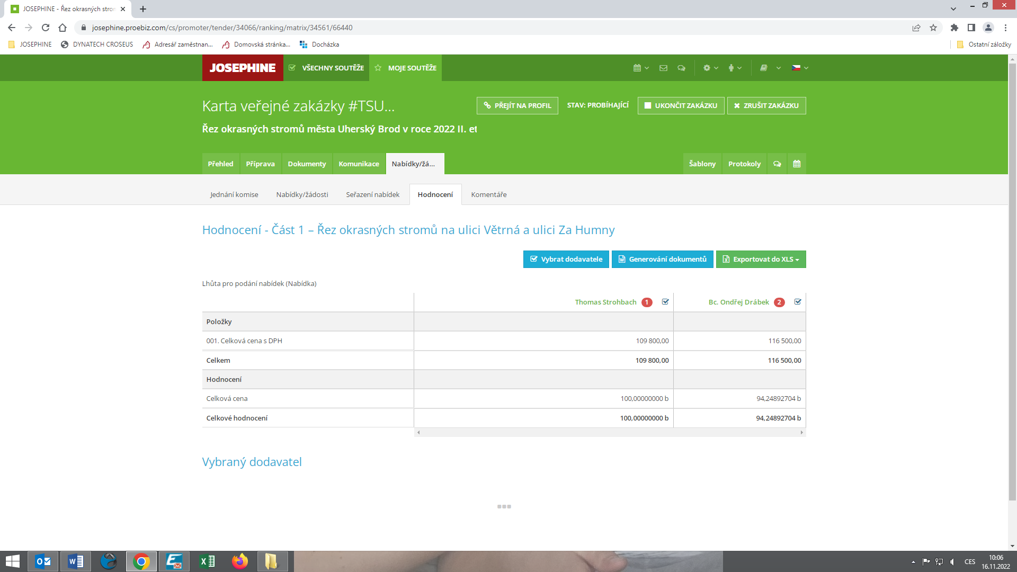

1. Seznam a popis hodnocených nabídek – část č. 2

Nabídka č. 1 | Ondřej Drábek

Nabídka č. 2 | Ing. Thomas Strohbach

Nabídka č. 3 | František Ondráček

Popis hodnocení údajů z nabídek:
Základním kritériem pro zadání veřejné zakázky malého rozsahu je ekonomická výhodnost, konkrétně nejnižší nabídková cena.

Popis srovnání hodnot získaných při hodnocení:
Číselně vyjádřitelné hodnoty ve formě nabídkové ceny byly srovnávány od nejnižší nabídkové ceny až po nejvyšší nabídkovou cenu v částce s DPH.

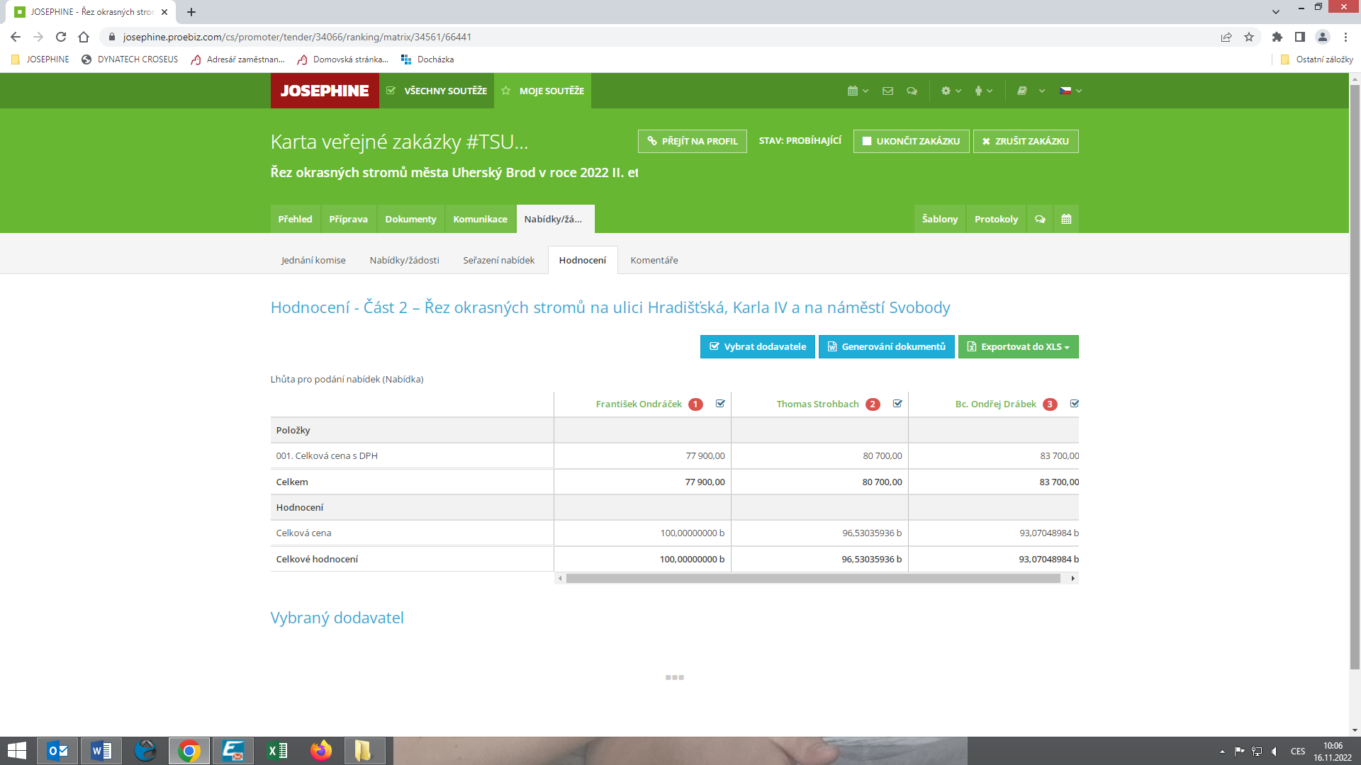

posouzení prokázání způsobilosti, kvalifikace a ostatních požadavků zadavatele

1. Seznam dokladů

Seznam dokladů, které zadavatel požadoval prokázat:
Profesní způsobilost

Ostatní požadavky:
Krycí list, Harmonogram prací, Cenový návrh

2. Údaje rozhodné pro prokázání splnění – část č. 1 – 21.11.2022

Nabídka č. 1
Obchodní jméno: | Ondřej Drábek
Sídlo: | Prakšice 167, 687 56
IČ: | 06385583
Profesní způsobilost: | neposuzováno
Ostatní požadavky zadavatele: | neposuzováno
Komise nabídku vyřadila: | NE
Důvod vyřazení nabídky: | -

Nabídka č. 2
Obchodní jméno: | Ing. Thomas Strohbach
Sídlo: | Štefánikova 2609, 760 01 Zlín
IČ: | 88333167
Profesní způsobilost: | ANO
Ostatní požadavky zadavatele: | NE  Dodavatel ve své nabídce dodal Harmonogram prací, který měl špatný termín realizace zakázky.  Byl vyzván k doplnění do 23.11.2022 do 11:00 hodin.
Komise nabídku vyřadila: | NE
Důvod vyřazení nabídky: | -

2. Údaje rozhodné pro prokázání splnění – část č. 1 – 23.11.2022

Nabídka č. 2
Obchodní jméno: | Ing. Thomas Strohbach
Sídlo: | Štefánikova 2609, 760 01 Zlín
IČ: | 88333167
Profesní způsobilost: | ANO
Ostatní požadavky zadavatele: | ANO  Dodavatel v řádném termínu a v pořádku doplnění doručil do elektronického nástroje.
Komise nabídku vyřadila: | NE
Důvod vyřazení nabídky: | -

2. Údaje rozhodné pro prokázání splnění – část č. 2

Nabídka č. 1
Obchodní jméno: | Ondřej Drábek
Sídlo: | Prakšice 167, 687 56
IČ: | 06385583
Profesní způsobilost: | neposuzováno
Ostatní požadavky zadavatele: | neposuzováno
Komise nabídku vyřadila: | NE
Důvod vyřazení nabídky: | -

Nabídka č. 2
Obchodní jméno: | Ing. Thomas Strohbach
Sídlo: | Štefánikova 2609, 760 01 Zlín
IČ: | 88333167
Profesní způsobilost: | neposuzováno
Ostatní požadavky zadavatele: | neposuzováno
Komise nabídku vyřadila: | NE
Důvod vyřazení nabídky: | -

Nabídka č. 3
Obchodní jméno: | František Ondráček
Sídlo: | Chalabalova 283/3,623 00 Brno - Kohoutovice
IČ: | 03087611
Profesní způsobilost: | ANO
Ostatní požadavky zadavatele: | ANO
Komise nabídku vyřadila: | NE
Důvod vyřazení nabídky: | -

konečná zpráva o hodnocení nabídek

Vítězným dodavatelem pro část č. 1 byl komisí pro posouzení a hodnocení nabídek ustanoven dodavatel:

Podaná nabídka č.: | 2.
Obchodní jméno: | Ing. Thomas Strohbach
Hodnocené údaje: | 109.800 Kč není plátce DPH

Vítězným dodavatelem pro část č. 2 byl komisí pro posouzení a hodnocení nabídek ustanoven dodavatel:

Podaná nabídka č.: | 3.
Obchodní jméno: | František Ondráček
Hodnocené údaje: | 77.900 Kč není plátce DPH

jména a podpisy členů komise, kteří provedli posouzení a hodnocení nabídek

Členové komise: |  | Podpisy:
1. | Ivan Láska
2. | Ing. Bohumír Gottfried
3. | Ing. Ondřej Rydlo

V Uherském Brodě dne 23.11.2022

